Университет ИТМО

Лабораторная работа №1
по дисциплине «Теория автоматов»

Выполнил:
студент 3-го курса
группы 3125
Припадчев Артём

Санкт-Петербург
2015
Задание
Вариант 7.
Буквы А,Б,В,Г,Д и Е закодированы неравномерным двоичным кодом следующим образом:
А | Б | В | Г | Д | Е
00 | 010 | 011 | 10 | 110 | 111
Необходимо разработать КА, принимающий на вход неограниченную последовательность символов 0 и 1, и формирующий выходной сигнал в соответствии с полученной буквой. Предусмотреть дополнительный выходной сигнал, который равен нулю, если буква еще не принята, и единица – если ввод буквы прошел удачно. В случае получения некорректного кода автомат должен выдать выходной сигнал, соответствующий ошибке, и переходит в начальное состояние.

Ход работы
Входной алфавит состоит из двух символов: 0, 1
Выходной алфавит:
Интерпретация | А | Б | В | Г | Д | Е | Символ не прочитан
Код | 00 | 010 | 011 | 10 | 110 | 111 | 0

Символы закодированы так, что ситуации получения некорректного кода возникнуть не может, поэтому сигнал об ошибке не требуется.

S_{Мили} = {s0, s1, s2, s3, s4}
S_{Мура} = {v0, v1, v2, v3, v4, v5, v6, v7, v8}

y0 | (0,-1)
y1 | (1,А)
y2 | (1,Б)
y3 | (1,В)
y4 | (1,Г)
y5 | (1,Д)
y6 | (1,Е)

Автомат Мили
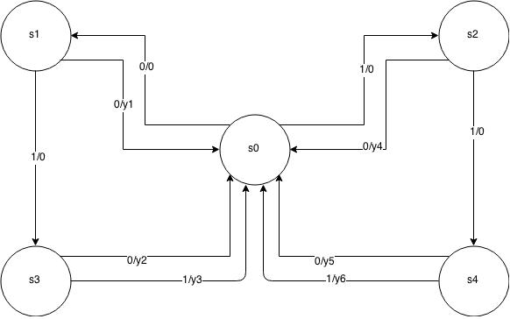

Автомат Мура

